

МИНОБРНАУКИ РОССИИ
Федеральное государственное бюджетное образовательное учреждение
высшего образования
«МИРЭА − Российский технологический университет»
РТУ МИРЭА

Институт информационных технологий (ИИТ)
Кафедра практической и прикладной информатики (ППИ)

ОТЧЕТ ПО ПРАКТИЧЕСКОЙ РАБОТЕ
по дисциплине «Моделирование бизнес-процессов»

Практическое занятие № 18

Студент группы ИНБО-01-17 | ИКБО-20-23, Кузнецов Л. А. | (подпись)
Преподаватель | Ахмедова Х. Г. | (подпись)

Отчет представлен | « » 2025г.

Москва 2025 г.

Цель занятия: создание организационной структуры управления с целью закрепления отличий организационной модели от организационной структуры управления предприятием (организацией)
Постановка задачи: на основе задания построить организационную структуру управления.
Результат практического занятия: построенный и сохраненный в файл с модели, представленный преподавателю в конце практического занятия
Задание 1.

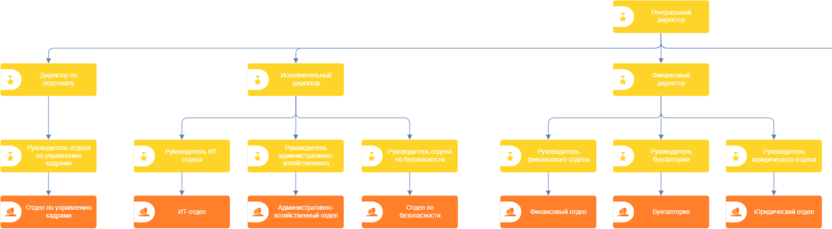
Рисунок 1 – Организационная модель ООО «Обо всем для всех» часть 1

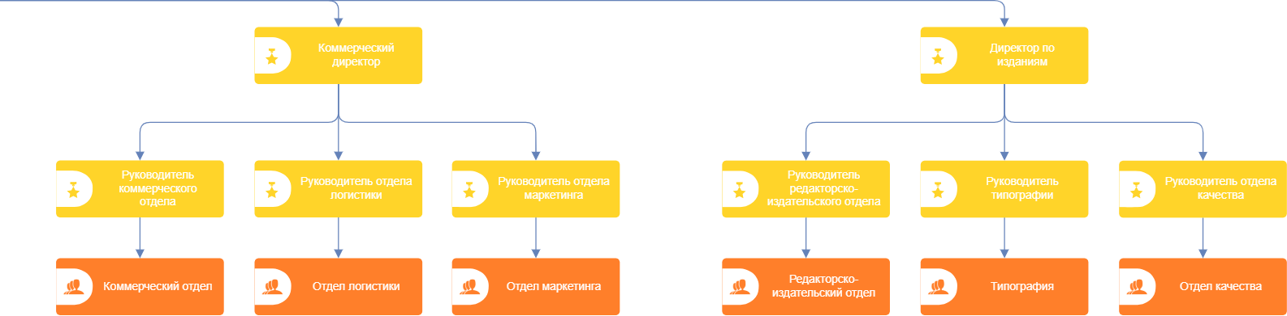
Рисунок 2 – Организационная модель ООО «Обо всем для всех» часть 2

Список использованных источников и литературы:
- Размещенное в СДО как «Моделирование бизнес-процессов_Лекция» исправленное и дополненное учебное пособие по «Моделированию бизнес-процессов» [Электронный ресурс]: учебное пособие / Ю. В. Кириллина, И. А. Семичастнов. — М.: РТУ МИРЭА
- Долганова О. И., Виноградова Е. В., Лобанова А. М. Моделирование бизнес-процессов [Электронный ресурс]: Учебник и практикум для вузов. - Москва: Юрайт, 2020. - 289 с – Режим доступа: https://urait.ru/bcode/450550
- Каменнова М. С., Крохин В. В., Машков И. В. Моделирование бизнеспроцессов. В 2 ч. Часть 1 [Электронный ресурс]: Учебник и практикум для вузов. - Москва: Юрайт, 2021. - 282 с – Режим доступа: https://urait.ru/bcode/469152
- Грекул В. И., Коровкина Н. Л., Левочкина Г. А. Проектирование информационных систем [Электронный ресурс]: Учебник и практикум для вузов. - Москва: Юрайт, 2020. - 385 с – Режим доступа: https://urait.ru/bcode/450997

бизнес-процессов [Электронный ресурс]: Учебник и практикум для вузов. - Москва: Юрайт, 2020. - 289 с – Режим доступа: https://urait.ru/bcode/450550
- Каменнова М. С., Крохин В. В., Машков И. В. Моделирование бизнеспроцессов. В 2 ч. Часть 1 [Электронный ресурс]: Учебник и практикум для вузов. - Москва: Юрайт, 2021. - 282 с – Режим доступа: https://urait.ru/bcode/469152
- Грекул В. И., Коровкина Н. Л., Левочкина Г. А. Проектирование информационных систем [Электронный ресурс]: Учебник и практикум для вузов. - Москва: Юрайт, 2020. - 385 с – Режим доступа: https://urait.ru/bcode/450997

